НАЗИВ ВЕЖБЕ | Tajmeri
Студент: | Djordje Drozgovic | Број индекса: | EE43/2018
Студент: | Ivana Pozderovic | Број индекса: | EE177/2018
Студент: | Milovan Bujanovic | Број индекса: | EE183/2019
Хардверска структура вежбе ИЗВЕШТАЈ И ЗАКЉУЧАК :
Дати преглед харверске структуре вежбе и опис сваког елемента:
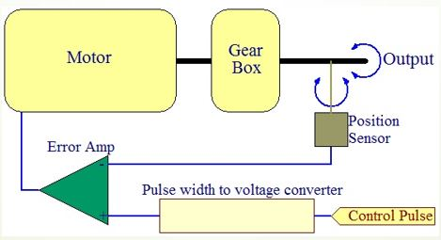
Решен задатак кроз алгоритам рада и програмски код ИЗВЕШТАЈ И ЗАКЉУЧАК
У овом делу треба написати текст задатка за вежбу

Pomoću tastera RB6, RB7, RB5 i tajmera upravljati servo motorom i postavljati ga na pozicije -90, 0 i 90 stepeni.
Написати алгоритам рада:

Na narednoj stranici
Написати све коришћене функције у програму
void Delay_ms
void __attribute__ ((__interrupt__)) _T2Interrupt(void)
void Init_T2
Написати програмски код или постојећи код прикључити извештају:

Оцена теоријских основа вежби рада: |  | ( мах 10% )

Оцена алгоритма рада: |  | ( мах 10% )
Оцена програмског кода: |  | ( мах 30% )
Оцена демонстрације вежбе: |  | ( мах 50% )

Коначна оцена вежби: |  | ( мах 100 бодова )

Рад прегледао: | Име и презиме: | Потпис:
Професор: | Др Владимир Рајс
асистент: | МSc Милан Бодић
асистент: | MSc Марко Васиљевић Тоскић

